Protože povodeň roku 1342 zničila starší Juditin most, rozhodl se císař Karel IV. přibližně kolem roku 1346 pro stavbu nového kamenného mostu, který by spojoval Staré a Nové Město pražské. Ke stavbě si vybral slavného stavitele Petra Parléře. Pověst říká, že v mostě je zazděn Bruncvíkův meč a že se do malty přidávala syrová vejce.
Kdy byl položen základní kámen na
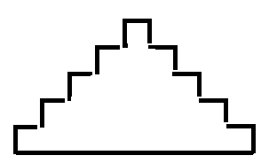
stavbu kamenného mostu samotným
císařem? Doplň lichá čísla vzestupně a
sestupně. Dostaneš přesný letopočet,
datum i hodinu. 1
Bylo to:
_________________________________________

